

次世代IoT組込みシステム設計

准教授　原　祐子

研究分野：IoT、組込みシステム、ハード/ソフト協調設計

ホームページ: http://www.cad.ict.e.titech.ac.jp/

●研究内容・目的

1. IoTを加速するエッジコンピューティング向けアーキテクチャ
2. 次世代IoT組込みシステム向け機械学習のハードウェアとソフトウェア
3. 省エネ・セキュアなIoTを支える組込みシステム設計

●研究テーマ

**１．IoTを加速するエッジコンピューティング向けアーキテクチャ**

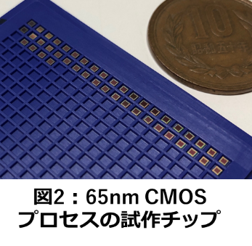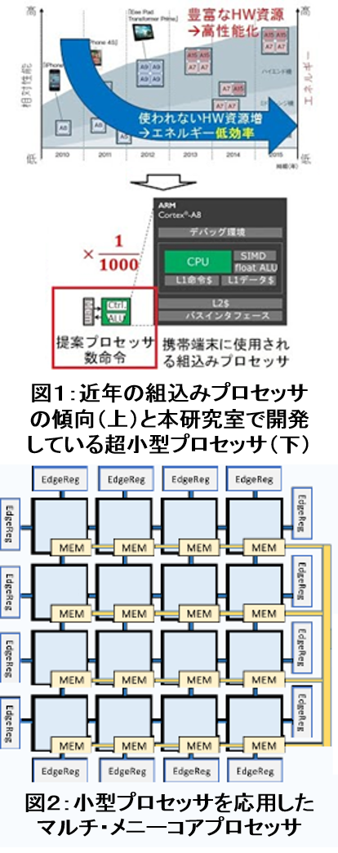　エッジデバイス（クラウドの外にあり、我々の生活により身近なデバイス）上でデータを効率良く管理・処理することで、モノのインターネット（Internet-of-Things; IoT）技術の高度化・普及を更に加速し、生活をより安全・豊かにすることができます。これまでのコンピュータアーキテクチャは、多様化するアプリケーションを網羅できるように多機能化し、機能や複雑さ（製造コスト）が膨れあがってきています。本研究室では、新たなIoT技術を牽引するエッジコンピューティング向けのアーキテクチャが持つべき機能を再考し複雑さを抑えられる設計手法に取り組み、超小型・省エネで画期的なアーキテクチャの研究・開発を行っています（図１、図２）。コンピュータアーキテクチャ（ハードウェア設計）と、そのメリットを最大化するソフトウェア開発の両面からアプローチしています（論文[1]、新聞記事[3]等）。ヘルスケアや個人情報の暗号化などの応用を目指しています。

**２．次世代IoT組込みシステム向け機械学習**

近年は、様々な方法でソフトウェア（アプリケーション）を処理する多様なプラットフォーム（小型マイコン(CPU)、GPU、FPGA等）があります。本研究室では、それらを活用して、機械学習向けの新たなハードウェアやソフトウェアの開発に取り組んでいます。例えば、計算・メモリ資源の制約が厳しいIoT組込みシステム向けに、軽量で高精度な機械学習モデルを自動探索す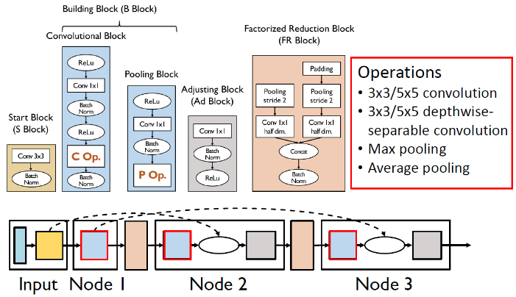る技術を活用して、最適なハードウェアとアプリケーションを同時に設計することで、システム全体を最適に設計することができます（図３、論文[2]等）。その他、機械学習を用いた水中画像伝送（論文[4]等）、騙されにくい機械学習モデルの構築、アプリケーション中に仕込まれたマルウェアを検出する機械学習技術など、次世代IoT組込みシステムの実現に向けた様々な最先端の研究課題に取り組んでいます。

**図３：最適なハードウェアと機械学習アプリの設計**

**３．省エネ・セキュアなIoTを支える組込みシステム設計**

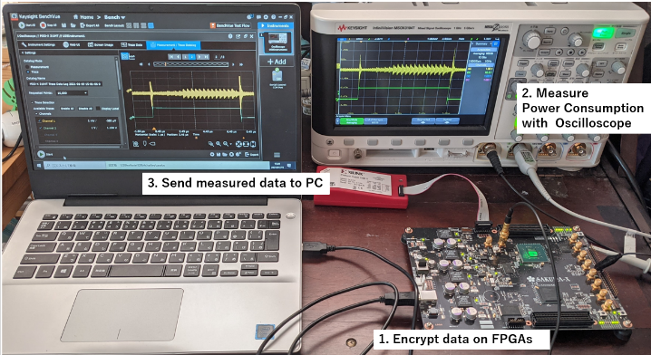次世代IoT組込みシステムの多くは、生体情報等の様々な秘密情報を扱い、多くの機器に暗号システムが搭載されるようになります。暗号は数学的な安全性が証明されていますが、脆弱性の一切無い理想的なシステムを想定しています。実際は、暗号アルゴリズムを処理する際の消費電力等の物理情報を解析することで、簡単に暗号の鍵や秘密情報を解読できてしまいます。本研究室では、安全なIoT社会の実現に向けて、省エネルギー、かつ、情報漏洩のないハードウェアやソフトウェア設計に取り組んでいます（図４、論文[5]等）。

**図４：電力波形を解析されても安全な組込みシステム**

　●教員からのメッセージ

　IoTの発展により、新たなアプリケーション（新たな問題）が日々創出されていますが、それらの多くは我々の身の回りに既にある解法を違った視点で応用することで、解決することができます。本研究室は、国内外の産学官研究機関との共同研究や意見交換を重視し、積極的に活動しています。柔軟な視点と斬新な発想で、一緒に新たな道を切り開いていきましょう。

●関連する業績、プロジェクトなど

[1] M. Yang and Y. Hara-Azumi, "Implementation of Lightweight eHealth Applications on a Low-Power Embedded Processor," *IEEE Access*, vol.8, pp.121724-121732, Jul. 2020.

[2] P. Achararit et al., "APNAS: Accuracy-and-Performance-Aware Neural Architecture Search Considering Neural Hardware Accelerators," *IEEE Access*, vol.8, pp.165319-165334, Sept. 2020.

[3] 科学新聞, "IoT高度化に必要不可欠 小型省電力プロセッサ実現 エネルギー効率3.8倍 東工大がLSI開発," 2021年3月12日.

[4] Y. Inoue et al., "Deep Joint Source-Channel Coding and Modulation for Underwater Acoustic Communication," *IEEE Global Communications Conference*, Dec. 2021.

[5] S. Inagaki et al, "Examining Vulnerability of HLS-designed Chaskey-12 Circuits to Power Side-Channel Attacks," *International Symposium on Quality Electronic Design*, Apr. 2022.

受賞： 情報処理学会山下記念研究賞 (2011)，情報処理学会優秀学生賞 (2008, 2012, 2013)